07/24-05

**Ein langfristiger**

**Prozess auf allen Ebenen**

Lumon definiert Nachhaltigkeitsstrategie

**Der international tätige Anbieter von Balkon- und Terrassenverglasungen Lumon hat jetzt einen umfassenden Unternehmens- und Nachhaltigkeitsbericht für das Jahr 2023 veröffentlicht. Darin definiert das Unternehmen seine Nachhaltigkeitsstrategie für die kommenden Jahre. Teil dieser sind unter anderem die Reduktion von CO2-Emissionen über den gesamten Warenkreislauf inklusive der Erhöhung des Anteils von kohlenstoffarmem Glas, die Reduktion von Verpackungsmaterial sowie Mitarbeitersicherheit und -zufriedenheit.**

Die Veröffentlichung von Nachhaltigkeitsberichten wird per EU-Beschluss ab 2025 für viele Unternehmen verpflichtend. Lumon hat bereits jetzt einen umfassenden Unternehmens- und Nachhaltigkeitsbericht für das Jahr 2023 veröffentlicht. Dieser richtet sich dabei nach den standardisierten ESG-Kriterien Umwelt, Soziales und Aufsichtsstrukturen. Die übergeordnete Klammer ist der so genannte „Sustainability Horizon“ von Lumon – der Nachhaltigkeitshorizont. Dessen Ziel ist es, der führende Anbieter von nachhaltigen Wohnlösungen im Bereich der Balkon- und Terrassenverglasung zu sein – in einem kontinuierlichen Verbesserungsprozess.

**Eigene EPD veröffentlicht**

So beschreibt der Nachhaltigkeitsbericht das Ziel, dass die Fabriken der Lumon Group ihre Scope-1- und Scope-2-CO2-Emissionen bis Ende 2025 im Vergleich zum Jahr 2022 um 80 Prozent reduzieren sollen. In diesem Kontext hat Lumon im vergangenen Jahr auch als einer der ersten Anbieter in der Balkon- und Terrassenindustrie eine Umweltproduktdeklaration (EPD) veröffentlicht. Dabei wurden alle Hauptinhaltsstoffe der Produktkomponenten und ihrer Verpackungen mit Daten aus dem Jahr 2022 analysiert. Diese modulare Produktgruppen-EPD zeigt die Rohstoffzusammensetzung sowie technische Informationen und beinhaltet auch die Ökobilanz.

**Lange Lebensdauer und nachhaltige Flächennutzung**

Obwohl Lumon-Produkte aus Glas und Aluminium hergestellt werden, die relativ energieintensiv in der Herstellung sind, kann ihr CO2-Handabdruck den Fußbadruck durchschnittlich nach nur vier Jahren übertreffen – unter anderem durch den geringeren Wärmeverlust. Studien haben in diesem Kontext gezeigt, dass Mehrfamilienhäuser mit Balkonverglasung bis zu 16 Prozent Heizenergie einsparen. Zudem schützt die Lumon-Verglasung die Betonstrukturen der Balkone hinter dem Geländer und dem Glas, so dass sich die Lebensdauer ohne Sanierung um fünf bis zehn Jahre verlängert. Nach den geltenden Konstruktionsregeln haben Balkone mit Lumon-Verglasung und -Geländer eine Lebensdauer von 50 bis 100 Jahren. Ein Hauptzweck der Lumon-Produkte ist es dabei, mehr Raum zum Leben zu schaffen. Verglaste Balkon- und Terrassenflächen lassen sich bestmöglich nutzen – dies entspricht dem modernen Nachhaltigkeitsgedanken hinsichtlich der Flächennutzung.

**Recycling im Fokus**

Als Rohstoffe sind Glas und Aluminium zu 100 Prozent recycelbar und können als Teil anderer Baumaterialien wiederverwendet werden. In den von Lumon beschafften Aluminiumprofilen lag der Anteil an recyceltem Material im Jahr 2023 bei 18 Prozent. Glas bezieht das Unternehmen hauptsächlich von europäischen Glasherstellungsbetrieben und arbeitet an einem Plan, den Anteil von kohlenstoffarmem Glas in der Produktion zu erhöhen.

**Verpackung und Transport optimieren**

Im Jahr 2023 startete Lumon zudem ein Projekt zur Reduzierung von Verpackungsmaterial, zur Verwendung von recycelbaren, erneuerbaren und umweltfreundlichen Materialien sowie zur Wiederverwendung bereits genutzter Werkstoffe. Das Projekt umfasst alle weltweiten Aktivitäten von Lumon und berücksichtigt dabei auch die Aufrechterhaltung hoher Qualitätsstandards und die Reduzierung von Reklamationsquoten. Lumon untersucht aktuell zudem eine optimierte Logistik und eine Verringerung der Umweltauswirkungen des Warentransports. „Nachhaltigkeit ist einer der zentralen Wettbewerbsfaktoren in unserer internationalen Geschäftsentwicklung – dies haben wir erkannt und nun fest definiert“, erklärt Jussi Kinnunen, CEO der Lumon Group.

**Mitarbeiter im Fokus**

Neben dem ESG-Kriterium „Umwelt“ arbeitet Lumon auch an dem Bereich „Soziales“. Das Unternehmen hat sich zum Ziel gesetzt, noch stärker als verantwortungsvoller und vertrauenswürdiger Arbeitgeber zu agieren. Im Zentrum stehen dabei die Talententwicklung der Mitarbeiter, Arbeitssicherheit, eine hohe Mitarbeiterzufriedenheit und ihr Wohlbefinden. Lumon misst seine Mitarbeiterzufriedenheit regelmäßig mit einer eNPS-Umfrage. Im Jahr 2023 führte das Unternehmen dabei drei globale Umfragen zur Mitarbeiterzufriedenheit durch. Abgefragt wurden verschiedene Themen von der Leistung der Vorgesetzten bis hin zur Gleichbehandlung der Mitarbeiter. Trotz des schwierigen Jahres blieb der eNPS-Wert in allen Umfragen über 40.

**Verhaltenskodex gemäß ESG**

Auch über das ESG-Kriterium „Governance“ berichtet Lumon in dem aktuellen Report. Es bietet – neben zertifizierten Managementsystemen – die Grundlage der Lumon-Unternehmensführung. Dabei entwickelt das Unternehmen sein Geschäft in Übereinstimmung mit den Regeln und Vorschriften des jeweiligen Landes, in dem es tätig ist. 2023 wurde darüber hinaus ein verbindlicher Verhaltenskodex für die Partner der Lumon-Gruppe und die Mitarbeiter von Lumon festgelegt.

Interessierte können den Lumon Unternehmens- und Nachhaltigkeitsbericht 2023 hier abrufen: [www.lumon.com/news](https://lumon.com/wp-content/uploads/2024/06/Lumon-Annual-Review-2023-Web-72dpi.pdf).

ca. 5.600 Zeichen

**Bildunterschriften:**

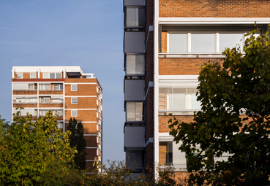

**[24-05 Nachhaltigkeit]**

*Lumon hat sich zum Ziel gesetzt, der führende Anbieter von nachhaltigen Wohnlösungen im Bereich der Balkon- und Terrassenverglasung zu sein.*

Foto: Lumon Deutschland GmbH

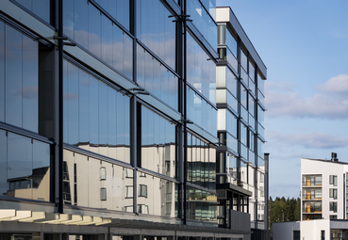

**[24-05 Material]**

*Lumon bezieht Glas hauptsächlich von europäischen Glasherstellungsbetrieben und arbeitet an einer Lösung, wie sich der Anteil von kohlenstoffarmem Glas in der Produktion erhöhen lässt.*

Foto: Lumon Deutschland GmbH

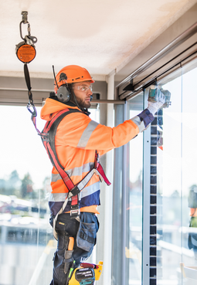

**[24-05 Mitarbeiter]**

*Die Mitarbeitersicherheit und -zufriedenheit hat bei Lumon höchste Priorität und wird regelmäßig durch Befragungen evaluiert.*

Foto: Lumon Deutschland GmbH

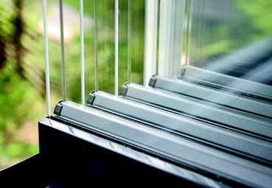

**[24-05 Recycling]**

*Glas und Aluminium sind vollständig recycelbar und können als Teil anderer Baumaterialien wiederverwendet werden.*

Foto: Lumon Deutschland GmbH

|  |
| --- |
| **Über Lumon Deutschland GmbH:**  Die in Leinfelden-Echterdingen ansässige Lumon Deutschland GmbH ist Teil der finnischen Lumon Gruppe. Lumon ist ein internationales Familienunternehmen und Pionier für rahmenlose Balkon- und Terrassenverglasungen sowie Ganzglasgeländer. In Deutschland liegt dabei der Schwerpunkt auf dem Projektgeschäft. 1978 im finnischen Outokumpu gegründet und seit über 25 Jahren in Deutschland tätig, gehört Lumon heute zu den Marktführern im Bereich der Balkonverglasung und ist weltweit in über 20 Ländern mit mehr als 1.200 Mitarbeiterinnen und Mitarbeitern aktiv. |

###### Rückfragen beantwortet gern:

**Lumon Deutschland GmbH**Isabell Barthel

Fon: 0711 - 945 608 20

Mail: kontakt@lumon.de

**Kommunikation2B**

Mareike Wand-Quassowski

Fon: 0231/33049323

Mail: m.quassowski@kommunikation2b.de